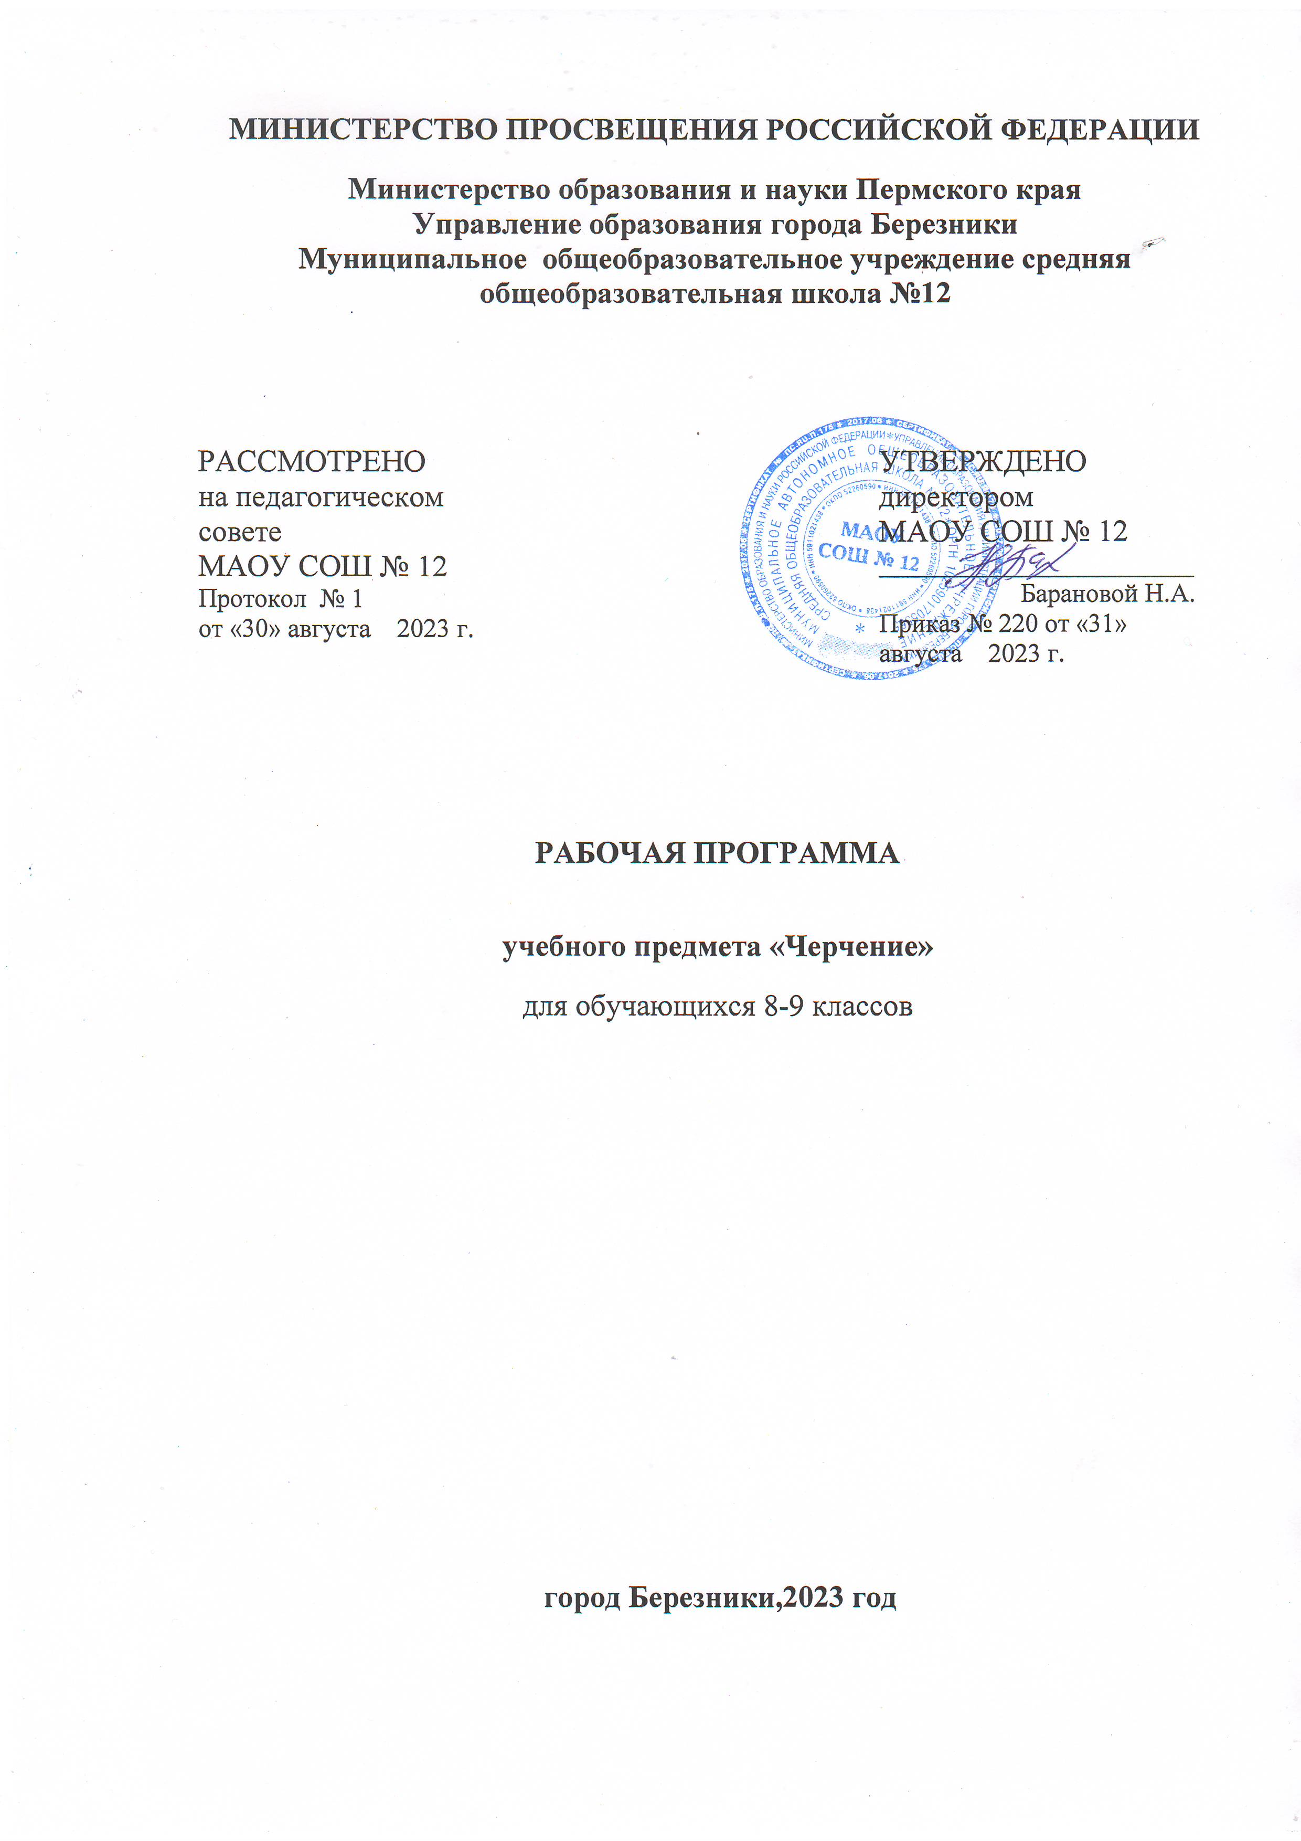

Планируемые результаты освоения учебной программы по предмету «Черчение»

В условиях работы по новым образовательным стандартам (ФГОС) основного общего образования следует обратить особое внимание на формы и планируемые результаты учебной деятельности обучающихся.
Личностные результаты
1. Готовность и способность обучающихся к саморазвитию и самообразованию на основе мотивации к обучению и познанию; готовность и способность к осознанному выбору и построению дальнейшей индивидуальной траектории образования на базе ориентировки в мире профессий и профессиональ-ных предпочтений.
2. Сформированность целостного мировоззрения, соответствующего современному уровню развития
науки и техники, учитывающего многообразие современного мира.
Метапредметные результаты
1. Умение определять понятия, создавать обобщения, устанавливать аналогии, классифицировать, самостоятельно выбирать основания и критерии для классификации, устанавливать причинно-следственные связи, строить логическое рассуждение, умозаключение (индуктивное, дедуктивное,
по аналогии) и делать выводы.
Обучающийся сможет:
• выделять общий признак двух или нескольких предметов и объяснять их сходство;
• объединять предметы в группы по определенным признакам, сравнивать, классифицировать и обоб-
щать факты;
• строить рассуждение на основе сравнения предметов, выделяя при этом общие признаки;
• излагать полученную информацию, интерпретируя ее в контексте решаемой задачи.
2. Умение создавать, применять и преобразовывать модели для решения учебных и познавательных задач.
Обучающийся сможет:
• создавать абстрактный или реальный образ предмета;
• строить модель на основе условий задачи;
• создавать информационные модели с выделением существенных характеристик объекта;
• переводить сложную по составу (многоаспектную) информацию из графического представления в текстовое и наоборот.
3. Предмет «Черчение» тесно связан с геометрией, информатикой, географией, технологией, изобра-зительным искусством.
Черчение и геометрия, особенно начертательная, имеют общий объект изучения — плоские и про-
странственные объекты. Только эти предметы развивают пространственное воображение.
4. Развитие мотивации к овладению культурой активного использования поисковых систем.
Обучающийся сможет:
• осуществлять взаимодействие с электронными поисковыми системами;
• соотносить полученные результаты поиска со своей деятельностью.
5. Формирование и развитие компетентности в области использования информационно-коммуни-кационных технологий.
Обучающийся сможет:
• целенаправленно искать и использовать информационные ресурсы, необходимые для решения учебных и практических задач с помощью средств ИКТ;
• использовать компьютерные технологии для решения учебных задач;
• создавать информационные ресурсы разного типа.
6. Приобретение опыта проектной деятельности.
В процессе изучения курса черчения будут осваиваться следующие универсальные учебные действия.
Регулятивные УУД
Умение самостоятельно определять цели обучения, ставить и формулировать новые задачи в учебе и познавательной деятельности, развивать мотивы и интересы своей познавательной деятельности.
Умение самостоятельно планировать пути достижения целей, в том числе альтернативные, осоз-нанно выбирать наиболее эффективные способы решения учебных и познавательных задач.
Умение соотносить свои действия с планируемыми результатами, осуществлять контроль своей деятельности в процессе достижения результата, определять способы действий в рамках предложенных условий и требований, корректировать свои действия в соответствии с изменяющейся ситуа-цией.
Умение оценивать правильность выполнения учебной задачи, собственные возможности ее решения.
Владение основами самоконтроля, самооценки, принятия решений и осуществления осознанного
выбора в учебной и познавательной деятельности.
Познавательные УУД
Умение определять понятия, создавать обобщения, устанавливать аналогии, классифицировать,
самостоятельно выбирать основания и критерии для классификации, устанавливать причинно- следственные связи, строить логическое рассуждение, умозаключение (индуктивное, дедуктивное, по анналогии) и делать выводы.
Умение создавать, применять и преобразовывать знаки и символы, модели и схемы для решения учебных и познавательных задач.
Смысловое чтение.
Формирование и развитие экологического мышления, умение применять его в познавательной, коммуникативной, социальной практике и профессиональной ориентации.
Развитие мотивации к овладению культурой активного использования словарей и других поис-ковых систем.
Коммуникативные УУД
Умение организовывать учебное сотрудничество и совместную деятельность с учителем и сверстниками; работать индивидуально и в группе: находить общее решение и разрешать конфликты на ос-
нове согласования позиций и учета интересов; формулировать, аргументировать и отстаивать свое
мнение.
Умение осознанно использовать речевые средства в соответствии с задачей коммуникации для выражения своих чувств, мыслей и потребностей для планирования и регуляции своей деятельности; владение устной и письменной речью, монологической контекстной речью.
Формирование и развитие компетентности в области использования информационно-коммуни-кационных технологий (ИКТ).
Предметные результаты
Выпускник научится:
• выбирать рациональные графические средства отображения информации о предметах;
• выполнять чертежи (как вручную, так и с помощью 2D-графики) и эскизы, состоящие из нескольких проекций, технические рисунки, другие изображения изделий;
• производить анализ геометрической формы предмета по чертежу;
• получать необходимые сведения об изделии по его изображению (читать чертеж);
• использовать приобретенные знания и умения в качестве средств графического языка в школьной практике и повседневной жизни, при продолжении образования и пр.
Выпускник получит возможность научиться:
• методам построения чертежей по способу проецирования, с учетом требований ЕСКД по их оформлению;
• условиям выбора видов, сечений и разрезов на чертежах;
• порядку чтения чертежей в прямоугольных проекциях;
• возможности применения компьютерных технологий для получения графической документации.

Содержание учебного предмета
8 класс
Графические изображения. Техника выполнения чертежей и правила их оформления
Углубление сведений о графических изображениях и областях их применения. Чертежи, их значение в практике. Графический язык и его роль в передаче информации о предметном мире и об общечеловеческом общении.
Культура черчения и техника выполнения чертежей. Чертежные инструменты.
Применение компьютерных технологий для выполнения чертежей и создания 3D-моделей.
Систематизация правил оформления чертежей на основе стандартов ЕСКД: форматы, основная надпись, шрифты чертежные, линии чертежа, нанесение размеров, масштабы.
Практические задания. Знакомство с отдельными типами графической документации; подготовка чертежных инструментов, организация рабочего места; проведение различных линий; выполнение надписей чертежным шрифтом; нанесение размеров; выполнение эскиза «плоской» детали.
Способы построения изображений на чертежах
Проецирование как средство графического отображения формы предмета. Центральное и параллельное проецирование. Проецирование отрезков, прямых и плоских фигур, различно расположенных относительно плоскостей проекций. Получение аксонометрических проекций.
Чертежи в системе прямоугольных проекций. Прямоугольное проецирование на одну, две и три плоскости проекций. Сравнительный анализ проекционных изображений.
Изображения на технических чертежах: виды и их названия, местные виды, необходимое количество видов на чертеже.
Аксонометрическая проекция. Технический рисунок.
Практические задания. Сравнение изображений (нахождение чертежей предметов по их наглядным изображениям); указание направлений проецирования для получения проекций предмета; нахождение правильно выполненных видов детали по наглядному изображению; выполнение чертежа предмета по модульной сетке; выполнение моделей (моделирование) деталей и предметов по чертежу.

Чертежи, технические рисунки и эскизы предметов
Проекции элементов фигур на чертежах: изображения на чертеже вершин, ребер и граней предмета как носителей графической информации.
Прямоугольные проекции и технические рисунки многогранников и тел вращения. Выявление объема предмета на техническом рисунке. Развертки поверхностей некоторых тел.
Проекции точек на поверхностях геометрических тел и предметов.
Анализ геометрической формы предмета.
Построение чертежей предметов на основе анализа их геометрической формы. Нанесение размеров на чертежах с учетом формы предмета, использование условных знаков.
Графическое отображение и чтение геометрической информации о предмете. Анализ графического состава изображений.
Графические (геометрические) построения: деление отрезка, угла и окружности на равные части; построение сопряжений.
Чтение чертежей и других графических изображений. Последовательность чтения чертежей деталей на основе анализа формы и их пространственного расположения.
Эскизы деталей, последовательность их выполнения.
Практические задания. Нахождение на чертеже предмета проекций точек, прямых и плоских фигур; построение чертежей, аксонометрических проекций и технических рисунков основных геометрических тел; нахождение проекций точек, лежащих на поверхности предмета; анализ геометрической формы предмета по чертежу; выполнение технических рисунков и эскизов деталей; выполнение чертежа детали по ее описанию; анализ содержания информации, представленной на графических изображениях.
Деление отрезков и окружности на равные части; построение сопряжений; выполнение чертежей деталей с геометрическими построениями; построение орнаментов и др.
Сравнение изображений; нахождение элементов деталей на чертеже и на наглядном изображении; анализ геометрической формы деталей; устное чтение чертежа по вопросам и по заданному плану.

Основы компьютерной графики
Применение компьютерных технологий выполнения графических работ. Возможности компьютерной графики. 2D- и 3D- технологии проектирования. Система трехмерного моделирования КОМПАС-3D. Типы документов в программе КОМПАС, их создание, сохранение. Управление окнами документов. Управление отображением документа в окне. Основы плоской графики в системе КОМПАС. Создание чертежа, нанесение размеров. Основы твердотельного моделирования.
Практические задания. Работа в системе КОМПАС-3D. Создание и сохранение документа. Управ-
ление окнами документов, отображением документа в окне. Создание чертежа, нанесение на него размеров. Построение изображений деталей с помощью системы КОМПАС. Построение твердотельных моделей. Построение эскизов деталей модели, редактирование деталей. Построение 3D-моделей деталей.

9 класс

Построение чертежей, содержащих сечения и разрезы
Сечения. Назначение сечений. Получение сечений. Размещение и обозначение сечений на чертеже. Графические обозначения материалов в сечениях.
Разрезы. Назначение разрезов как средства получения информации о внутренней форме и устройстве детали и изделия. Название и обозначение разрезов. Местные разрезы.
Соединение на чертеже вида и разреза. Соединение части вида и части разреза. Соединение половины вида и половины разреза.
Некоторые особые случаи применения разрезов: изображение тонких стенок и спиц на разрезах.
Условности, упрощения и обозначения на чертежах деталей. Выбор главного изображения. Непол-
ные изображения. Дополнительные виды. Текстовая и знаковая информация на чертежах.
Практические задания. Выполнение эскизов и чертежей деталей с использованием сечений; выполнение эскизов и чертежей деталей с применением разрезов; чтение чертежей, содержащих разрезы; нанесение на чертежах проекций точек, расположенных на поверхности предмета; дочерчивание изображений деталей, содержащих разрезы; выполнение чертежей деталей с использованием местных разрезов; построение отсутствующих видов детали с применением необходимых разрезов.
Чтение чертежей с условностями, упрощениями и другой графической информацией о предмете.
Чертежи сборочных единиц
Графическое отображение и чтение технической информации о соединении деталей и сборочных единицах. Виды соединений деталей. Изображение болтовых, шпилечных, винтовых и других соединений.
Изображение и обозначение резьбы на чертежах. Углубление сведений о сборочных чертежах, назначении и содержании чертежей сборочных единиц. Чтение сборочных чертежей. Деталирование.
Практические задания. Изучение чертежей различных соединений деталей; выполнение эскиза одного из резьбовых соединений деталей; чтение чертежей, содержащих изображения сборочных единиц; выполнение эскизов или чертежей деталей по заданному сборочному чертежу (детали-рование).
Чтение чертежей деталей, имеющих резьбу на наружной и внутренней поверхностях; выполнение эскизов простейших деталей с изображением резьбы, обозначение резьбы.
Строительные чертежи
Назначение строительных чертежей. Изображения на строительных чертежах: фасад, план, разрез. Масштабы строительных чертежей. Размеры на строительных чертежах. Условные изображения на строительных чертежах: оконные и дверные проемы, лестничные клетки, отопительные устройства, санитарно-техническое оборудование. Порядок чтения строительных чертежей.
Практические задания. Изучение строительных чертежей. Чтение строительных чертежей с условными изображениями. Чтение масштабов на строительных чертежах.

Тематическое планирование

№ темы | Название разделов | Количество часов на изучение разделов
8 класс
1 | Графические изображения. Техника выполнения чертежей и правила их оформления | 6
2 | Способы построения изображений на чертежах | 8
3 | Чертежи, технические рисунки и эскизы предметов | 20
4 | Основы компьютерной графики | 1
 | Итого: | 35
9 класс
1 | Чертежи, технические рисунки и эскизы предметов | 2
 | Построение чертежей, содержащих сечения и разрезы | 15
2 | Чертежи сборочных единиц | 15
3 | Строительные чертежи | 3
 | Итого: | 35

